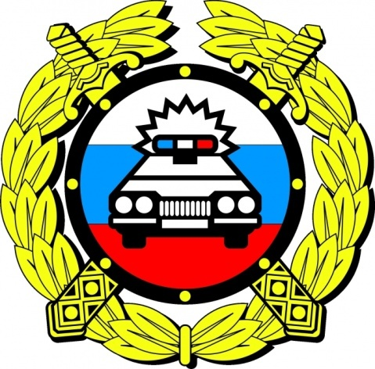 | Информация о состоянии Детского дорожно – транспортного травматизма за 12 месяцев 2021 года
Отделение ГИБДД сообщает, что за 12 месяцев 2021 года на обслуживаемой территории зарегистрировано 6 (2020г.–6) дорожно-транспортных происшествий с участием несовершеннолетних, в которых 7 детей получили повреждения (2020г.- 6).

По категориям участников дорожного движения пострадавшие дети распределились следующим образом:
-пассажиры - 1(2020г.- 5);

-пешеходы -6 (2020г.-1 ).

Дети-пассажиры травмированы в результате 1 ДТП – по причине столкновения при осуществления маневра разворот с правой обочины дороги. В ДТП нарушений Правил дорожного движения несовершеннолетними не допущено.
Дети-пешеходы травмированы в результате 5 ДТП: в 2 ДТП дети пострадали на пешеходном переходе, 3 ДТП произошло на дороге, дети выбежали на дорогу перед близко идущим автомобилем (ДТП произошло по вине детей).

Уважаемые родители – водители!
Госавтоинспекция по Режевскому району напоминает вам о неукоснительном соблюдении Правил дорожного движения! Будьте бдительны и предельно внимательны, проявляйте уважение ко всем участникам дорожного движения. Во избежание ДТП выбирайте скоростной режим в соответствии с погодными условиями, соблюдайте установленную дистанцию, не нарушайте правила маневрирования!

Отделение ГИБДД ОМВД России по Режевскому району

